
GRUPĖS:

“Gandriukai” - 1-3 metų ikimokyklinio amžiaus vaikų grupė



“Riešutėliai” - 3-4 metų ikimokyklinio amžiaus vaikų grupė

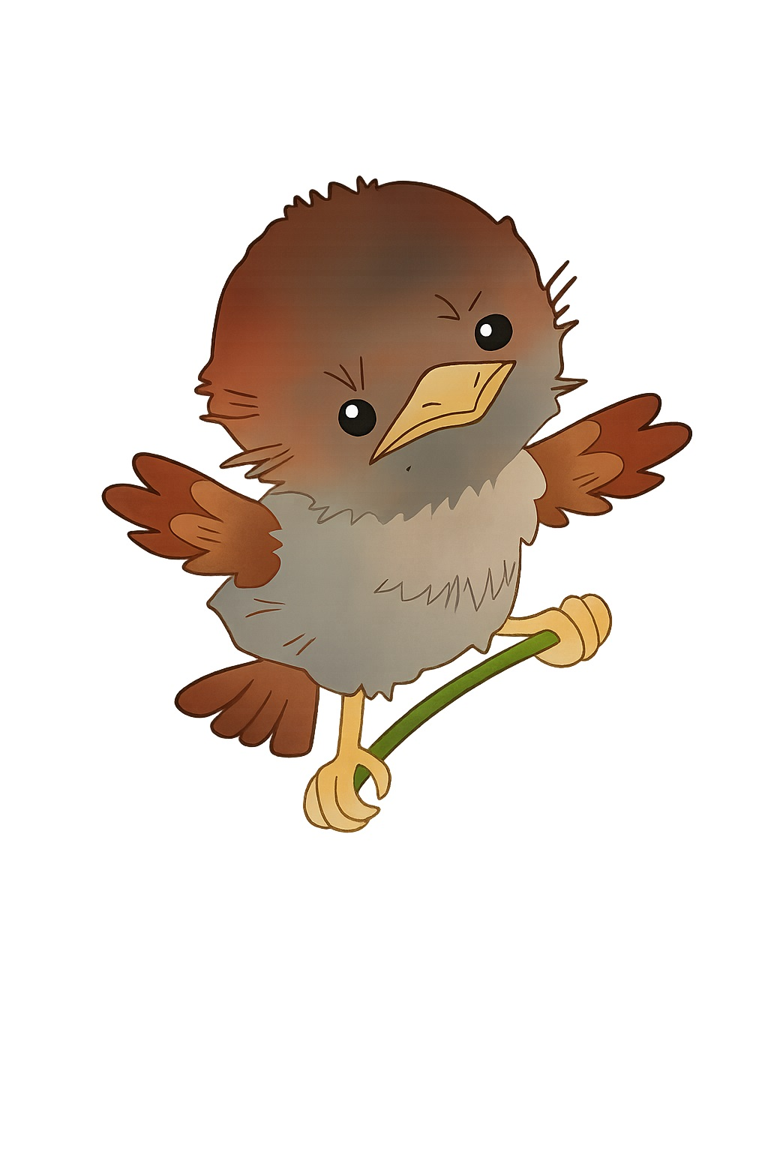

„Žvirbliukai“ – 4-5 metų ikimokyklinio amžiaus vaikų grupė



“Pelėdžiukai” – 5-7 metų mišri priešmokyklinio amžiaus vaikų grupė

